муниципальное казенное дошкольное образовательное учреждение города Новосибирска
«Детский сад №16 комбинированного вида»

"Оформление спортивного уголка в ДОУ своими руками"

Воспитатели: Койнова Наталья Михайловна

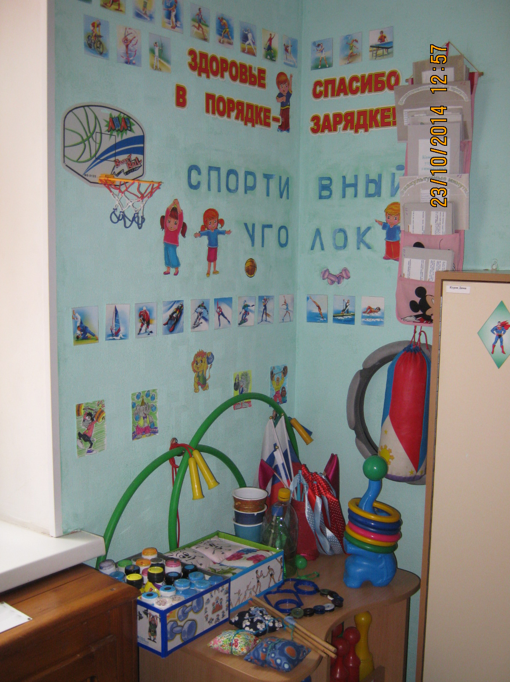

В нашей группе оформлен спортивный уголок в нем есть:

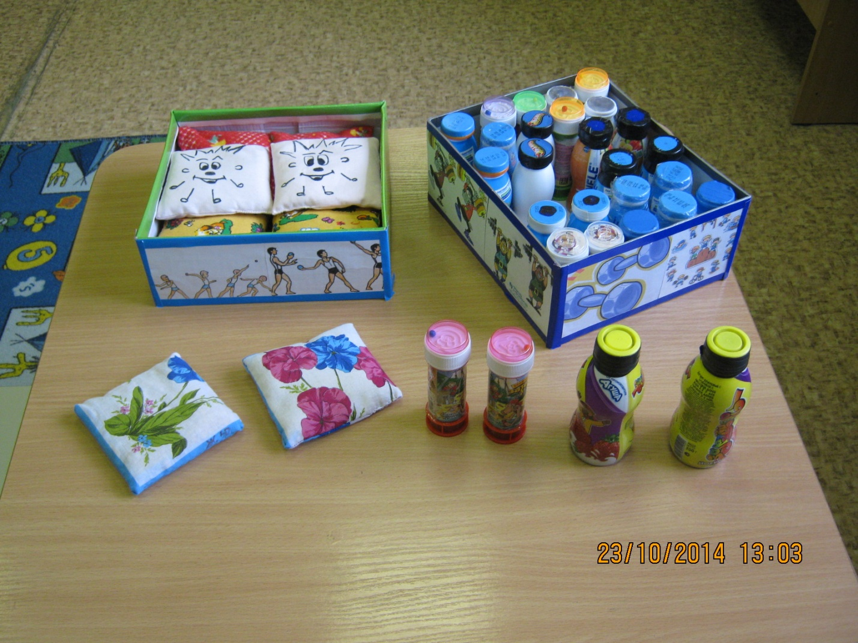

Мешочки для метания - сшитые из ткани и набитые песком, горохом, крупой весом 200 гр. Развивается точность движений у детей с использованием упражнений в метаниях. Развитие силы рук, профилактика нарушений осанки.
Гантели - сделанные из бутылок из-под йогурта и мыльных пузырей и набитые песком, крупой, камешками. Развивает силовые качества, равновесие, выносливость. Способствуют выработке координации движений.

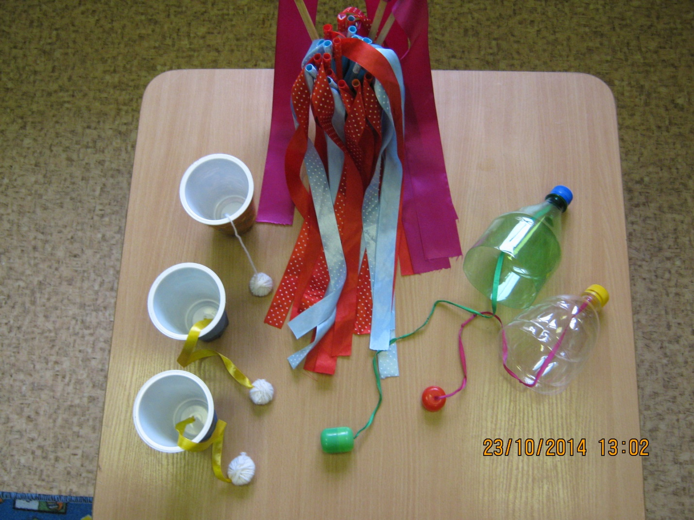
Бильбоке - игрушка представляет собой шарик, прикрепленный к веревочке. В процессе игры шарик подбрасывается и ловится в чашечку. Сделаны из пластиковых бутылок и стаканов из-под йогурта, привязаны пуговицы и контейнеры от киндер сюрпризов. Развивает глазомер, выдержку, пространственную ориентацию и реакцию.
Ленты для занятия по физкультуре - сделаны из трубочек для напитков и ленточек, приклеенных на клей.

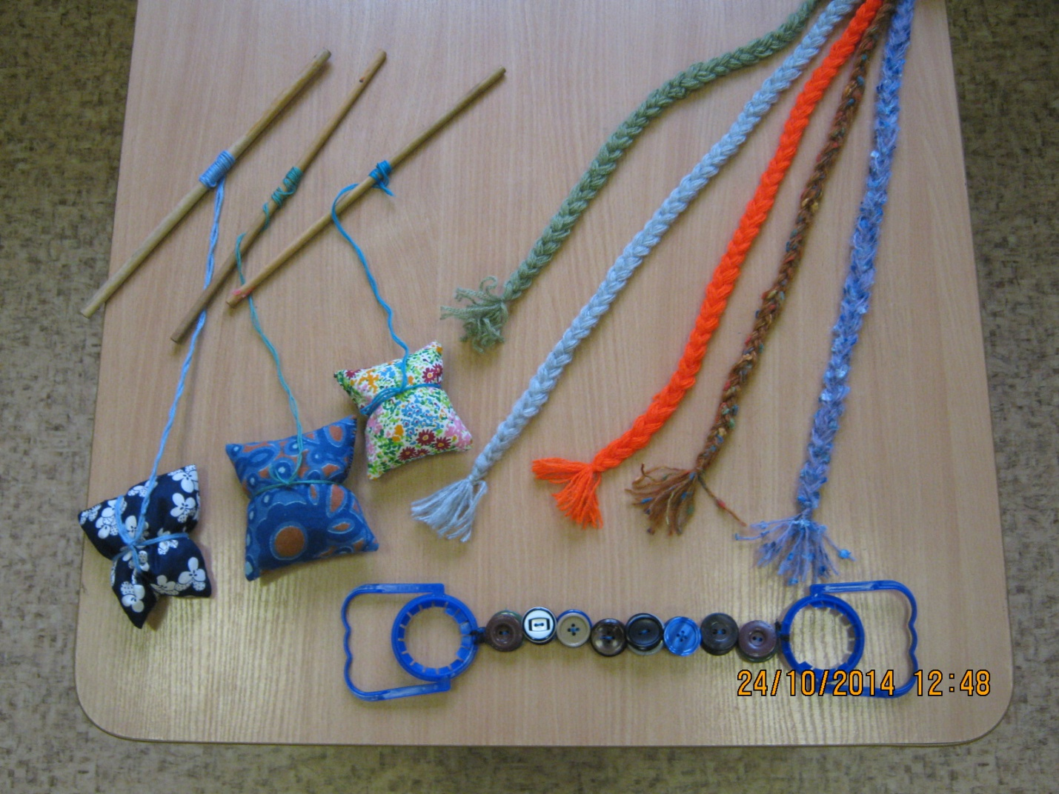
Силовой тренажер сделан из ручек от бутылок, резинки, пуговиц. Развивает силу в руках.

Груз на палочках - сделан из мешочков набитых песком, привязанных к палочке. Развивает моторику рук, координацию движений.

Канаты - заплетенная нитка в косичку. Развитие мышц ног, рук и плечевого пояса. развитие ловкости, быстроты реакции. Варианты использования: в качестве предметов для перешагивания, перепрыгивания.

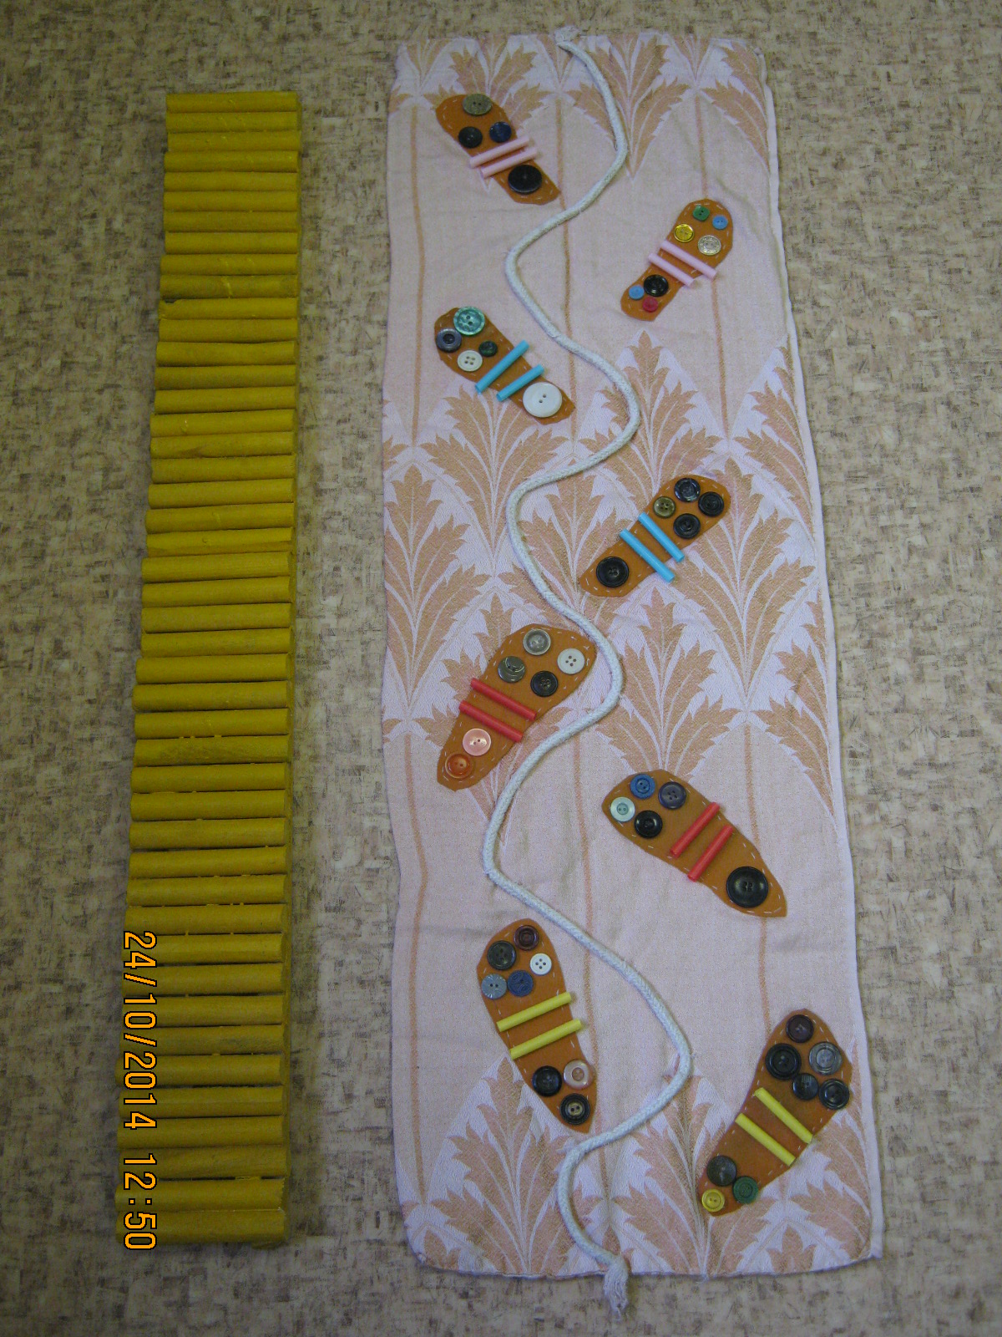
Дорожки для закаливания - ребристая дорожка, коврик со следочками приклеенными пуговицами, для хождения босиком. Профилактика плоскостопия.

